Drugskunst is niet meer romantisch
Kunst en drugs Drugs en kunst zijn altijd verweven geweest, maar in de loop der jaren is de rol van drugs in kunst veranderd. Heb je nog wat aan drugs als kunstenaar?
- Tristan Theirlynck
21 december 2022
Leestijd 7 minuten
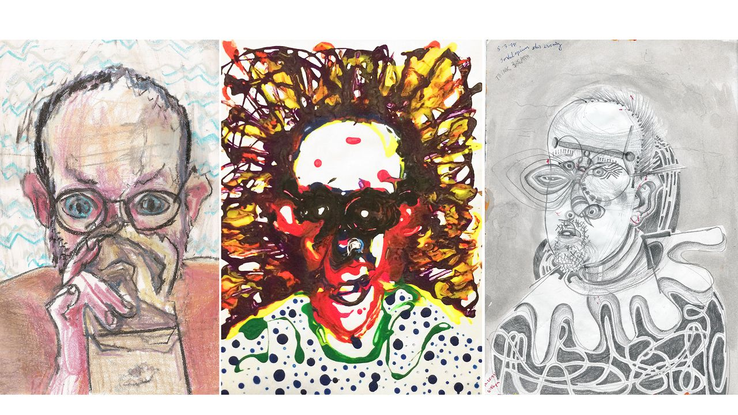
Bryan Lewis Saunders
Milde hersenschade, verwarring en apathie – alles voor de kunst! De Amerikaanse schilder Bryan Lewis Saunders begon in 2000 te experimenteren met drugs. Al vijf jaar lang maakte hij elke dag een zelfportret, nu zette hij die traditie voort onder de invloed van een nieuwe drug. Elke dag. Van absint tot cocaïne, van butaan tot koolstofmonoxide – de lijst met drugs en wijzen van toedienen is even surreëel als de kunst die eruit komt.
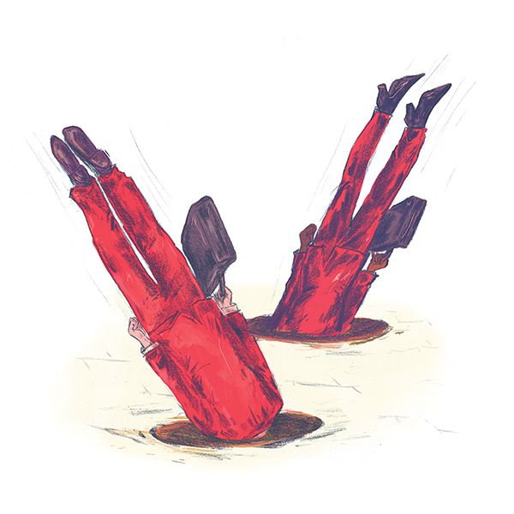
Special Zalig Escapisme Troostrijke kunst in donkere dagen

In Under the influence zit een manisch cocaïneportret, met dikke grafietlijnen die vanaf het papier naar je schreeuwen. Er is een kleurrijk LSD-portret dat best op de achterkant van Sergeant Pepper’s had kunnen staan. En er is een angstwekkend PCP-portret met potlood, van een Saunders die uit elkaar lijkt te vallen.
Elke drug heeft een eigen stijltje, een eigen sfeer. Saunders presenteert zichzelf als medium – een doorgeefluik voor het effect van drugs op kunst. Het is interessant omdat het nietsontziend is; Saunders offert zijn brein en lichaam voor de kunst. Maar tóch voelt zijn zoektocht niet geheel authentiek.
Wie goed kijkt ziet dat de portretten net zoveel beïnvloed zijn door het imago van de drugs die Saunders neemt, als door de ervaring ervan. De psychedelische portretten hebben de kleurrijke, vloeiende lijnen van de LSD-kunst uit de jaren zestig, de wietportretten bevatten het iconische wietblaadje en andere hippie-esthetiek. Je krijgt het gevoel dat Saunders de drugs meer als muze gebruikt dan als hulpmiddel. De romantiek is verdwenen. En juist die manier van drugskunst is kenmerkend voor de decennia sinds de jaren zestig.
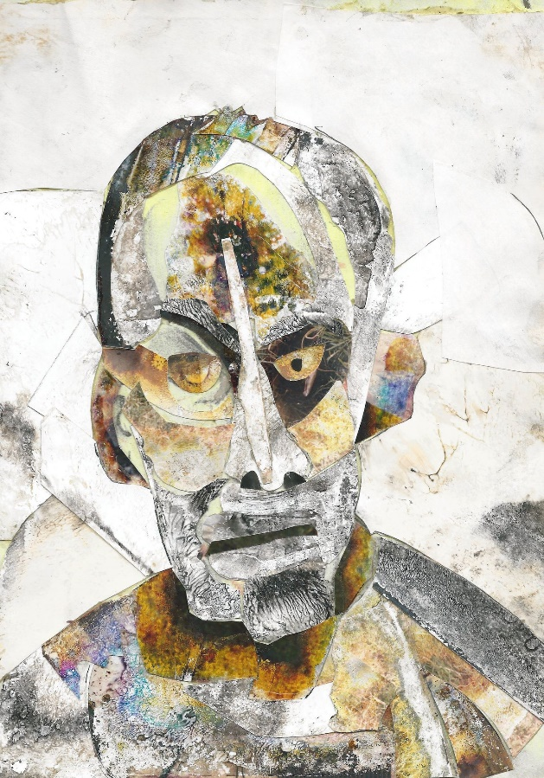
Morphine. Voor de serie ‘Under the Influence’ maakte kunstenaar Bryan Lewis Saunders 91 zelfportreten onder invloed van drugs of alcohol, in dit geval morfine.
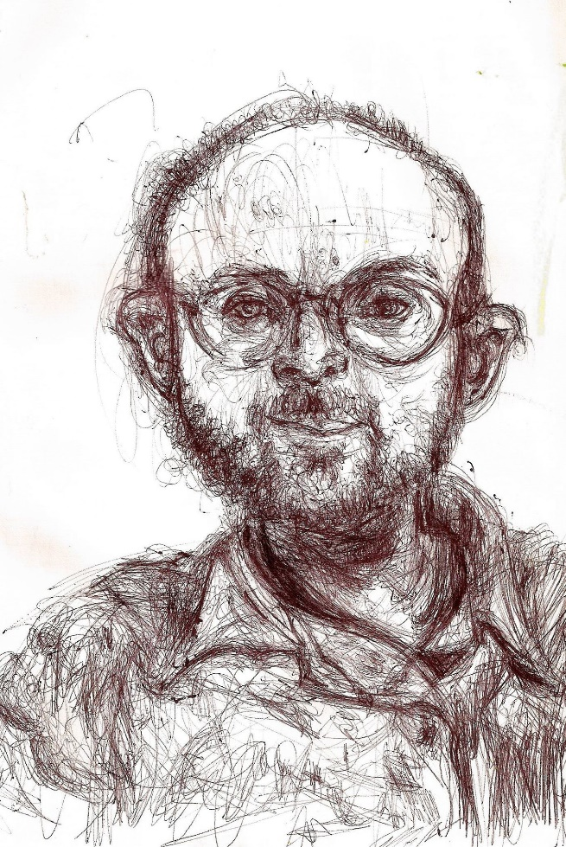
Valium – zelfportret Bryan Lewis Saunders.
Dichterbij de waarheid
„Ik zie een verschuiving, weg van het romantisch-modernistisch denken over drugs”, zegt kunsthistoricus Jos ten Berge. Na tien jaar onderzoek publiceerde hij in 2004 Drugs in de kunst. Van opium tot LSD 1798-1968: twee dikke boeken over de verbondenheid tussen kunst en drugs. „In de late negentiende eeuw ontstond de gedachte dat drugs je iets kunnen geven of juist iets kunnen wegnemen, waardoor je dichterbij de waarheid kon komen. De laatste jaren zie ik een afstandelijke houding.”
Terug naar het begin. De rol van drugs in kunst die Ten Berge beschrijft, begon als kater van het verlichtingsdenken. In de negentiende eeuw was subjectiviteit uit en objectiviteit in. Dromen en drugs waren voor kwetsbare zielen; escapisme voor mensen die de harde, empirische werkelijkheid niet aankonden.
Maar elke beweging heeft een tegenbeweging: de Romantiek kwam op. En voor aanhangers van die stroming was het subjectieve juist een relevante vorm van beleving – iets waar óók kennis en ervaringen uit geput kon worden. Die houding was geen escapisme, maar een nieuwe vorm van beleving.
Het essay Confessions of an English opium-eater van Thomas De Quincey was essentieel in de verwikkeling tussen drugs en kunst. De Quincey beschreef onder andere de creatieve baten van opium – hoe het de waarneming verandert, verbreedt. Zonder psychologisch onderzoek om uit te putten, werd het essay van De Quincey het opiumstandaardwerk: een inspiratie voor Britse schrijvers en kunstenaars, onder wie Baudelaire. Volgens sommigen was het zelfs de inspiratie van de Beat-generatie, ver vóór Jack Kerouacs On the Road.
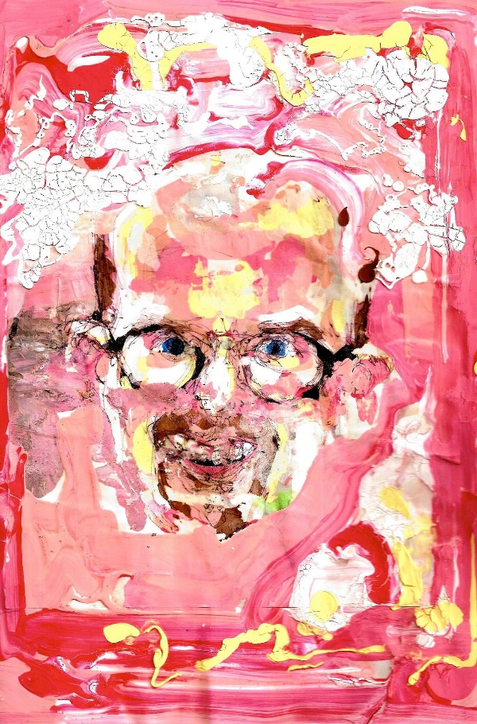
Crystal Meth – zelfportret Bryan Lewis Saunders.
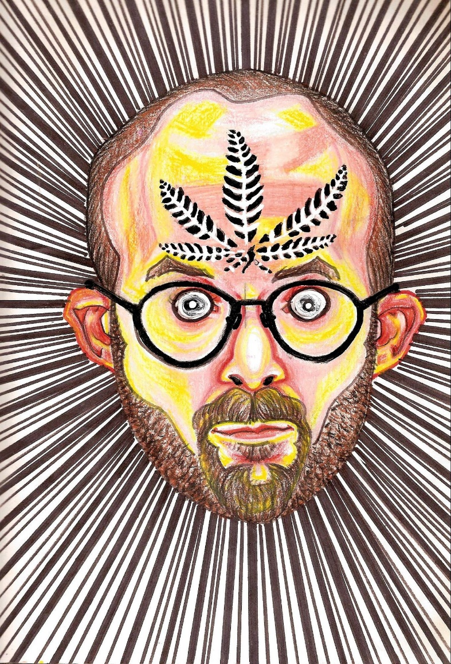
Marijuana – zelfportret Bryan Lewis Saunders na gebruik van wiet.
In de tweede helft van de negentiende eeuw groeide het gebruik van hasj, cocaïne, opium en morfine explosief en werd drugsgebruik onderdeel van een leven als bohémien. Onder anderen Honoré de Balzac, Charles Baudelaire en Eugène Delacroix woonden diners bij waar behalve een maaltijd ook een hallucinatie werd beloofd.
Aan het eind van de negentiende eeuw spendeerden de bohémiens in Frankrijk middagen – ‘het groene uur’ – in cafés waar absint ceremonieel over suikerklontjes werd gegoten. Het gifgroene, hallucinatoire drankje (met het alcoholgehalte van ontsmettingsmiddel) was de lijfdrank van de creatieve klasse: vooral van impressionisten als Degas, Manet en Van Gogh. Vaak wordt de gele gloed van Vincent van Goghs Sterrennacht toegeschreven aan zijn absintconsumptie. Maar ook Hemingway schreef For whom the bell tolls naar verluidt onder invloed van absint.
Drugs waren deel van een tegencultuur. Een manier voor kunstenaars om zichzelf, hun levensstijl en hun kunst buiten de gevestigde orde te plaatsen. De beatgeneratie, als proloog van de hippiebeweging, verwierp materialisme en verkende vrije seks. Maar ook experimenten met psychedelische drugs waren voor schrijvers en poëten als Jack Kerouac, William S. Burroughs en Allen Ginsberg onderdeel van de zoektocht naar een persoonlijke ‘intensive experience’.
En dan, eind jaren zestig: die grote verschuiving. „Ik denk dat het redelijk gelijk op ging met de kater van de tegencultuur”, zegt Ten Berge. „Die nieuwe, betere wereld kwam niet, toen moesten we gaan nadenken hoe dat eigenlijk kwam.” Drugs, vooral psychedelische middelen, waren nauw verbonden met de hippiecultuur. Met het afsterven daarvan, stierf ook het romantische beeld van drugs.
Een andere reden voor het verdwijnen van drugsromantiek is dat de ‘normale wereld’ zich ging bemoeien met drugs. Bands als The Beatles en Jefferson Airplane brachten drugskunst (en daarmee drugs) in het vizier van de mainstream. Toen Life Magazine een coververhaal schreef over LSD, in 1968, was het eind van de mystiek aanstaande. Een paradoxale combinatie van de popularisering van drugs en hevige antidrugscampagnes wisten het romantische imago van drugs in kunst uit.
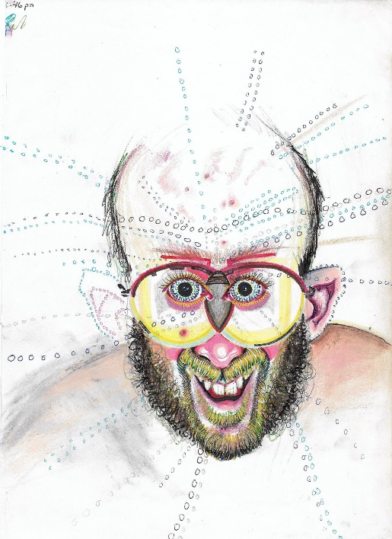
Psilocybin Mushrooms (ook wel magic mushrooms of paddo’s genoemd) – zelfportret Bryan Lewis Saunders.
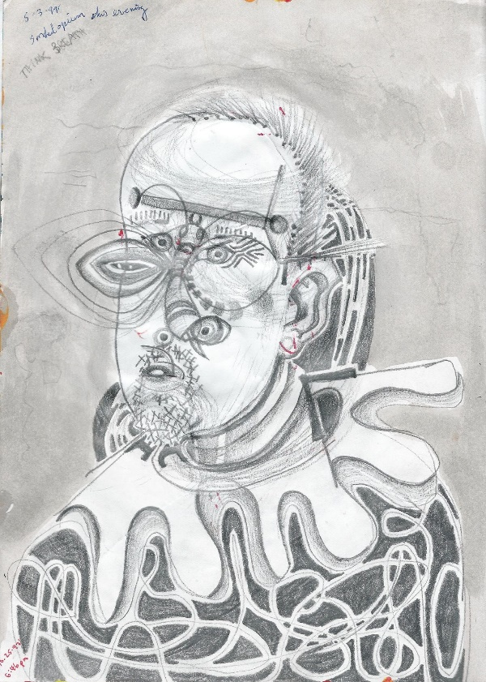
Opium – zelfportret Bryan Lewis Saunders.
Zelfreflectie
Drugskunst blijft, en zal altijd blijven. Maar vanaf de jaren zestig veranderde de betekenis van drugs in kunst. Ten Berge: „In de kunst worden drugs nu voornamelijk gebruikt als zelfreflectie op ‘de drugsgebruikende kunstenaar’.” Ten Berge noemt kunstenaars die zichzelf filmen terwijl ze drugs gebruiken, die met technologie de drugservaring willen overbrengen, en kunst die vooral óver drugs gaat. „De kunst gaat niet meer uit van de hulp die drugs kan bieden bij het maken van kunst, maar de rol van de kunstenaar. Het is postmodern.”
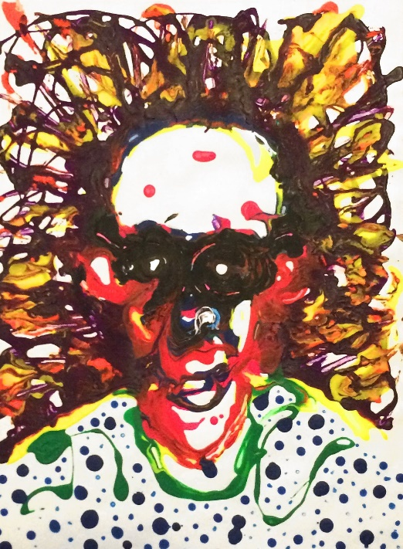
LSD – zelfportret Bryan Lewis Saunders.
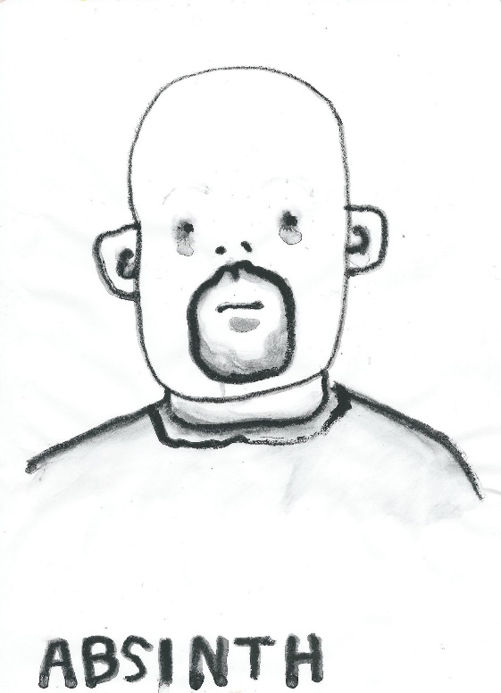
Absinthe – zelfportret Bryan Lewis Saunders onder invloed van absint dat een zeer hoog alcoholpercentage bevat.

Verslaving bezingen
Drugskunst bestaat absoluut nog, met name in de muziekwereld. In de jaren negentig was het voor alternatieve rockbands bijna contractueel verplicht om de lasten en baten van verslaving te bezingen. En ook in de rapmuziek – momenteel de populairste muziekstroming ter wereld – vereenzelvigen muzikanten zich met een drugslifestyle. Maar de romantische droom dat drugs tot betere muziek leiden, is afwezig. Drugs zijn niet meer een manier om dichter bij de muze te komen, maar een muze op zich.
Ook de kortstondige revivals van psychedelica in beeldende kunst behandelen drugs meer als onderwerp dan als inspiratie. Het gaat meer over de esthetiek en het imago van drugs dan over de romantiek. Het is de vraag of het überhaupt nog mogelijk is, om volledig los te breken van de (esthetische) associaties die drugs oproepen. Het lijkt de reden dat zelfs het ogenschijnlijk romantische experiment van Saunders uiteindelijk toch zelfreferentieel wordt.
De vraag is of het érg is dat die rol is verschoven. Want: heb je echt wat aan drugs als kunstenaar? Er is veel wetenschappelijk onderzoek gedaan naar de rol die drugs kunnen hebben op het creatieve proces. Een beroemde studie van psycholoog Jennifer Wiley – die ook als inspiratie voor de Deense hitfilm Druk (2020) diende – toont aan dat een lage hoeveelheid alcohol in het bloed kan helpen met creativiteit. Deelnemers met een alcoholpromillage van 0.075 (twee drankjes) in het bloed waren beter en sneller in het oplossen van creatieve vraagstukken. Alcohol heeft namelijk een uitwerking op het geheugen. Bepaalde breinregio’s werken minder goed, waardoor concentratie vermindert – laat dat nou net bijdragen aan je creativiteit.
Belangrijke kanttekening: twee drankjes is niet veel. Daarna neemt creativiteit juist weer af. We kunnen er zeker van zijn dat literaire dronkenlappen als Hemingway en Bukowski niet stopten na het tweede glas.
Microdosing – het nemen van kleine hoeveelheden psychedelica – is hip bij mensen met creatieve ambities
Voor andere drugs zijn de effecten minder goed onderzocht. Een onderzoek aan de Universiteit Leiden concludeerde dat cannabis in kleine hoeveelheden géén effect heeft op creativiteit, en in grote hoeveelheden een negatief effect heeft op creativiteit. Onderzoek naar de effecten van LSD, door een Japanse universiteit, toonde aan dat het middel weliswaar tot meer creativiteit en associatie leidt, maar dat het tegelijkertijd de capaciteit dwarsboomt om dat om te zetten in iets origineels. Je speelt quitte.
Ten Berge: „Heeft de kunstenaar er iets aan? Het kan. Het is een malle, intense ervaring, equivalent aan iedere intense ervaring – een cultuurschok, verliefdheid, rouw. Maar de drugs zélf geven je denk ik niks. Dat is wat de kunstenaars dachten.”
De laatste jaren worden psychedelica in de wetenschap weer serieus genomen. Onderzoek naar de positieve effecten van middelen als cannabis en LSD groeit explosief. En ook in de maatschappij is een herwaardering gaande. Microdosing – het nemen van kleine hoeveelheden psychedelica – is hip bij mensen met creatieve ambities. De eerste wetenschappelijke onderzoeken dáárnaar tonen een positief effect op creativiteit.
Maar leidt dat tot een revival in de kunst? Ten Berge: „Ik denk het niet. Drugsgebruik is geïntegreerd en geaccepteerd. Als je nu zegt: dit heb ik aan de LSD gemaakt, dan knippert niemand met de ogen. De romantiek is weg.

